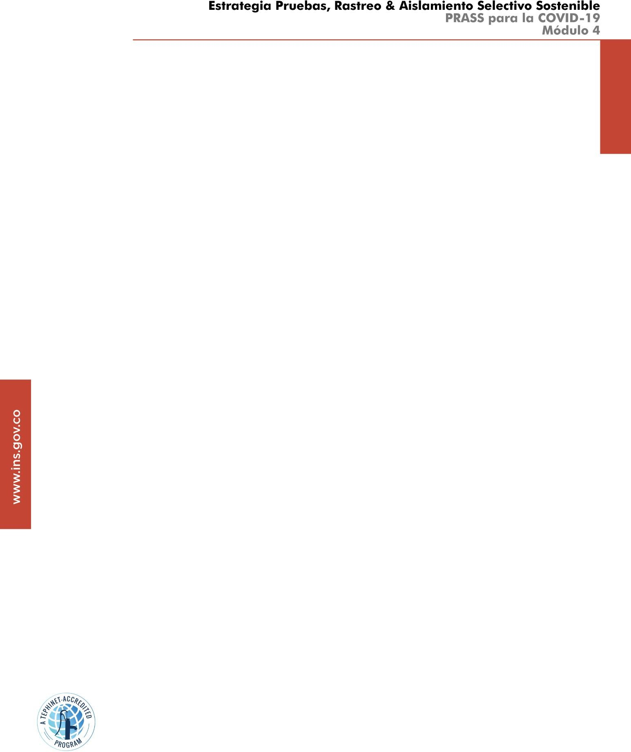

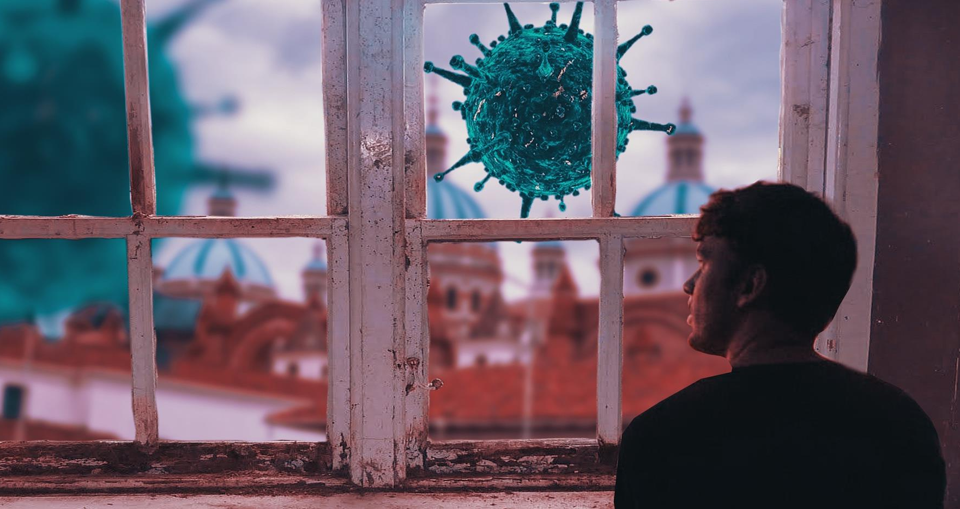

**CURSO**

**MODULO 4 AISLAMIENTO**

# Estrategia de ampliación de la vigilancia epidemiológica con métodos innovadores de rastreo — PRASS COVID-19

Unidad 1:

**Generalidades**

**Resultado de aprendizaje:**

Orientar las acciones de aislamiento para disminuir el riesgo de transmisión de COVID-19

Las medidas de salud pública no farmacológicas son estrategias implementadas para reducir el riesgo de la transmisión por personas infectadas como el aislamiento, uso de mascarillas; medidas para reducir el riesgo de la transmisión por contactos; entre otras, en este documento vamos a mencionar una de las medidas para la prevención de transmisión para la COVID-19 como es el aislamiento.

# El aislamiento tiene los siguientes objetivos:

1. Evitar la transmisión de la enfermedad al personal de salud.
2. Evitar la transmisión de la enfermedad a otros pacientes.
3. Evitar la transmisión de la enfermedad a la familia y a la comunidad (1).



# Recordemos:

* El aislamiento separa y restringe el movimiento de personas enfermas de manera que no contagien a personas sanas.
* El aislamiento es un procedimiento de rutina en instituciones de salud
* El aislamiento es voluntario, pero en el caso de una emergencia de salud pública, los funcionarios tienen la autoridad para aislar a las personas enfermas y sus contactos.

**¿Qué es aislamiento?**

Es la separación de una persona o grupo de personas que se sabe o se cree que está infectado de aquellos que no lo están, para prevenir la propagación de COVID-19.

Esto se puede hacer en casa, si la persona vive con otras personas, también debería evitar tener contacto con los familiares. En algunos lugares, las personas pueden ir a un hotel o encontrar otro lugar donde puedan separarse de los demás (1).

El aislamiento para fines de salud pública puede ser voluntario u obligatorio por orden de la autoridad sanitaria

El aislamiento se ha utilizado como medida de control y mitigación en algunas enfermedades como: SARS, viruela, tosferina, tuberculosis pulmonar, entre otras.

# Procedimiento para un aislamiento (1)

* + Inicia con una persona a quien se le considera como caso probable o sospechoso de COVID-19 o caso confirmado.



El aislamiento se realizará en todas las fases de la pandemia

Este se aplica según la clasificación clínica del paciente la cual estará establecida por el personal médico:

*Aislamiento en un centro hospitalario.

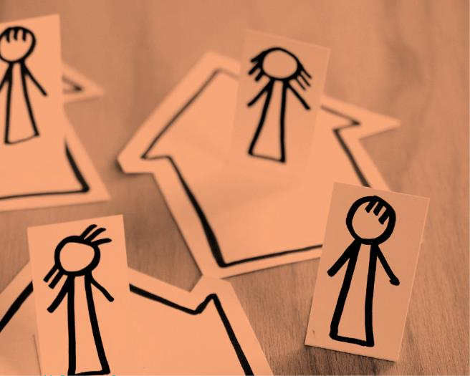

*En la vivienda del paciente.

*En un centro alternativo para la atención como hoteles, hostales entre otros.

Se deben tomar medidas de control de infecciones y de higiene respiratoria en el lugar de aislamiento.

Se notificará a las autoridades de vigilancia en salud pública que se esta efectuando el aislamiento para su respectivo seguimiento.



# Lugares posibles de aislamiento

Existen varias posibilidades en donde se puede llevar a cabo el aislamiento de pacientes con COVID-19, dependiendo de las condiciones clínicas del paciente o si requiere o no hospitalización.

1. El aislamiento puede realizarse en la vivienda o residencia del paciente.
2. El aislamiento puede realizarse en lugares alternativos para la atención en salud (tales como hoteles, colegios, coliseos, iglesias).
3. El aislamiento puede realizarse en instituciones de salud (hospitales, clínicas).

# Aislamiento del caso sintomático confirmado:

* Debe realizar aislamiento estricto por 10 días desde el inicio de síntomas, y su núcleo familiar debe realizar aislamiento por 14 días desde la última exposición con el caso.
* El aislamiento del caso termina al décimo día y se considera caso recuperado si durante las últimas 72 horas (3 últimos días del aislamiento), no presenta fiebre, sin el uso de antipiréticos y mejoría de los síntomas respiratorios (tos y disnea).
* Si alguna de las personas del núcleo familiar inicia síntomas, se reinicia el periodo de aislamiento por 14 días desde el inicio de síntomas de esa segunda persona, excepto el caso recuperado

# Aislamiento del caso asintomático confirmado:

* Debe iniciar aislamiento con su núcleo familiar desde la última exposición con el caso, y realizar 10 días adicionales de aislamiento desde el inicio de la toma de la muestra, para el núcleo familiar el aislamiento es por 14 días desde la última exposición con el caso.
* El caso asintomático confirmado termina su aislamiento y se considera caso recuperado
* Si algún integrante de la familia desarrolla síntomas, el núcleo familiar debe iniciar un periodo de aislamiento por 14 días, excepto el caso recuperado



# Estándares mínimos para el aislamiento en la vivienda

Durante el aislamiento muchos pacientes permanecen en su casa durante el curso de la enfermedad y podrán recibir atención por los miembros de su familia ya que son casos que no requieren hospitalización, para ello es necesario que la vivienda del paciente sea evaluada por las autoridades locales de salud quienes orientarán las pautas para realizar un aislamiento (1).

La evaluación puede realizarse con los siguientes estándares mínimos:

|  |  |  |
| --- | --- | --- |
| **Estándar** | **Si** | **No** |
| **ESTRUCTURA** |  |  |
| **Celular o línea telefónica** |
| **Electricidad** |
| **Agua potable** |
| **Baño** |
| **Alcantarillado** |
| **COMODIDADES** |  |  |
| **Dormitorio individual para el paciente** |
| **Baño exclusivo para el paciente** |
| **RECURSOS DE CUIDADO Y SOPORTE** |
| **Recibir atención de una persona en la vivienda y que no tenga un alto riesgo**  **de complicaciones por COVID19** |
| **Provisión de alimentos** |
| **Servicio de lavandería** |
| **Útiles de aseo y protección personal (tapabocas)** |
| **Material educativo para la disposición de desechos** |
| **Información para control de la infección** |

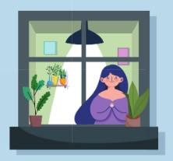



Para poder realizar un aislamiento adecuado y poder brindarle todo lo necesario a la persona que se encuentra en asilamiento y vamos a entrevistar, debemos tener en cuenta las siguientes consideraciones:

* Baño/sanitarios asignados a la unidad.
* Habitación con flujo de aire hacia el exterior de la ventana, esto puede ser mediado por un ventilador.
* Zona de desinfección con bolsa para la disposición final del material con peligro biológico y la eliminación de equipos de protección personal usados, así como la disponibilidad de dispensadores de solución alcohólica para el lavado de manos.
* Buena ventilación: movimiento del aire que separe el área de aislamiento del sistema de aire acondicionado central.

¿Cuándo realizar aislamiento?

En un CASO confirmado

Cuando la persona puede tener coronavirus (CONTACTO). Todas las personas (núcleo familiar) del CASO

Antes de hacer la prueba o mientras espera los resultados de la prueba.

Se deben seguir los consejos durante todo el período, incluso si no tiene ningún síntoma.

# Medidas en salud pública no farmacológicas

A continuación, se presenta una serie de medidas, y opciones de salud pública como las más efectivas para COVID-19, las recomendaciones aquí presentes pueden ser adaptadas, tomando en cuenta sus circunstancias especiales y otros factores, tales como recursos disponibles y aspectos logísticos (1).

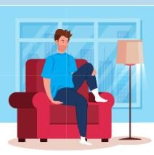



**Medidas de información de salud pública- comunicación del riesgo**

**Medidas para reducir el riesgo de transmisión por las personas infectadas**

|  |  |  |
| --- | --- | --- |
| Información sobre los riesgos y la forma de evitarlos. | Información para los profesionales de salud. | Orientación sobre el lavado de  manos, el distanciamiento social y el uso de mascarillas |

|  |  |  |
| --- | --- | --- |
| Aislamiento | Uso de mascarillas | Lavado de manos |

Confinamiento domiciliario voluntario

**Medidas para aumentar el distanciamiento social**

El distanciamiento social, también llamado "distanciamiento físico", significa mantener un espacio entre usted y las demás personas fuera de su casa.

Para poner en práctica el distanciamiento social o físico debe mantener una distancia de al menos dos metros de distancia con respecto a otras personas.

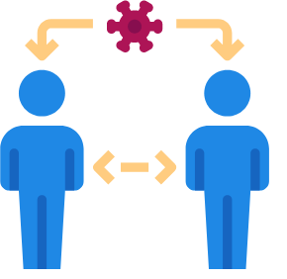



|  |  |
| --- | --- |
| **Medidas para reducir el riesgo de la transmisión por los contactos** | |
| Localización y seguimiento | Aislamiento voluntario |

**El aislamiento puede tener un gran impacto en la reducción de la transmisión** ya que sirve para limitar el contacto entre personas que son infecciosas y personas sanas. Detener sólo una cadena de transmisión puede prevenir muchos casos futuros (1).

**Medidas de desinfección**

**Medidas para personas que entran o salen de regiones afectadas**

Desinfección de superficies posiblemente contaminadas en los domicilios.

Lavado de manos.

Recomendar no realizar viajes que no sean

indispensables a zonas afectadas, si lo requiere implementar medidas de protección.

Si cada persona con COVID-19, infecta a dos personas, puede crecer rápidamente el número de afectados.

Como rastreador de contactos, deberá poder calcular cuánto tiempo debe aislar un caso y cuánto tiempo debe ponerse en cuarentena un contacto. Se basará en su comprensión de su período infeccioso, y será un componente importante de trabajar con casos y contactos para limitar la propagación de la enfermedad.





**Definiciones e indicaciones en el aislamiento**

|  |  |  |
| --- | --- | --- |
| **Aspecto** | **Aislamiento domiciliario** | **Aislamiento en lugares alternativos** |
| Definición | Es una restricción de las actividades que se realizan habitualmente fuera del domicilio (2). | Es una restricción de las actividades habituales en donde las personas que deban adelantar el proceso de aislamiento lo realizan en un hotel, hostal u hospedaje ya que por alguna circunstancia no lo puede realizar en su residencia permanente (4). |
| Acciones para el aislamiento | Canalizar el caso por una institución de salud.  El caso o contacto debe informar el lugar donde estará en aislamiento.  La persona se ubicará en una habitación individual, bajo adecuadas condiciones  Limitar los movimientos del paciente dentro del domicilio y reducir al mínimo los espacios compartidos.  Tomar distancia en casa  Limitar el número de cuidadores y de visitas  El personal que cuida al caso debe utilizar elementos de protección personal (mascarilla quirúrgica).  Implementar medidas de lavado de manos (mínimo 40-60 segundos), cuando no sea posible el lavado de manos, utilizar gel antibacterial o alcohol glicerinado al 70% durante  20-30 segundos (3). | La administración del sitio debe informar a la secretaria de salud que aloja un huésped en aislamiento  La persona que realiza su aislamiento debe tener en cuenta medidas de autocontrol en cuál es el control que realiza la persona a sí misma para detectar fiebre con la toma la temperatura dos veces al día y permaneciendo alerta ante la tos, dificultad para respirar, dolor de garganta o fatiga.  El huésped debe permanecer en una habitación bien ventilada, con la puerta cerrada  No permitir el ingreso de visitantes, ni realizar actividades sociales.  Verificar bioseguridad a necesidad: mascarilla quirúrgica, lavado de manos e informar sintomatología durante el aislamiento (4). |
| Manejo de elementos de protección personal | ¿Cuándo usar mascarilla?  Los niños >3años desde el inicio de síntomas.  Las personas que atienden al aislado Los casos cuando salen de su área de aislamiento  Cuidados de la mascarilla Debe cubrir boca y nariz  Desechar cuando esté mojada o sucia Recambio diario (3). | ¿Qué debe asegurar el personal que atiende al huésped?  Mascarilla quirúrgica Guantes desechables Lavado de manos  Desechar después de un uso  Cuidados de la mascarilla quirúrgica Debe cubrir boca y nariz  Desechar cuando esté mojada o sucia Recambio diario (4). |



Como lo habíamos mencionado anteriormente, de acuerdo con el lugar donde se realice el aislamiento existen dos situaciones que mencionaremos a continuación:

1. Aislamiento domiciliario
2. Aislamiento en lugares alternativos (1).

# Aislamiento de una persona asintomática (Contacto)

El contacto estrecho de un caso confirmado debe iniciar aislamiento por 14 días desde la última exposición con el caso confirmado, incluido su núcleo familiar.

La toma de la prueba al contacto estrecho se realiza al séptimo día de la exposición con el caso:

* Si el resultado es POSITIVO debe permanecer el aislamiento por 10 días desde la toma de muestra, y su núcleo familiar sin síntomas terminar el aislamiento al día 14.
* Si el resultado es NEGATIVO debe completar aislamiento por 14 días desde la fecha de la exposición con el caso y se suspende el aislamiento para su núcleo familiar
* Si el caso expuesto inicia síntomas debe mantener aislamiento por 10 días desde el inicio de síntomas y su núcleo familiar mantener aislamiento por 14 días
* Seguimiento directo por rastreadores con reporte a la secretaria de salud.
* Si presenta alguna sintomatología durante el aislamiento:
* Usar inmediatamente mascarilla quirúrgica
* Comunicarse con el Contact Center definido en la Estrategia PRASS de su territorio.



A continuación, se mencionan algunas recomendaciones para tener en cuenta ante las medidas de aislamiento.



No invite a personas ni permita que ingresen



No use el transporte público ni taxis



No vaya al trabajo, clases, eventos deportivos o reuniones sociales o religiosas

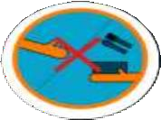

No comparta platos, vasos, utensilios para comer, toallas de baño, ropa de cama u otros artículos con otras



No comparta teléfonos, computadores ni controles remotos.

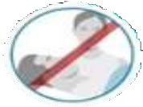

Evite acercarse a personas que se sienten mal





# Referencias

1. Colombia. Instituto nacional de Salud. Medidas de salud pública no farmacológicas a nivel nacional para controlar la transmisión de la influenza pandémica. [Internet]; 2007. Fecha de consulta: 28 de mayo de 2020. Disponible en: file:///C:/Users/usuario/Downloads/Medidas%20de%20salud%20publicas%20no

%20farmatologicas%20a%20nivel%20nacional.PDF

1. Organización Panamericana de la Salud. Recomendaciones: Preparación del hogar y estadía prolongada en aislamiento domiciliario. [Internet]; 2020. Fecha de consulta: 30 de mayo de 2020. Disponible en: file:///C:/Users/usuario/Desktop/cursera%20covid/AislamientoDomiciliario%20ops.pdf
2. Colombia. Ministerio de salud y protección social. Lineamientos para el manejo del aislamiento domiciliario, frente a la introducción del Sars-CoV-2 (COVID-19) a Colombia. [Internet]; 2020 [Fecha de consulta: 20 de mayo de 2020] Disponible en: https://[www.minsalud.gov.co/Ministerio/Institucional/Procesos%20y%20procedimi](http://www.minsalud.gov.co/Ministerio/Institucional/Procesos%20y%20procedimi) entos/GIPS06.pdf
3. Colombia. Ministerio de salud y protección social. Lineamientos para el manejo del aislamiento en hotel, hostal u hospedaje, frente a la introducción del Sars-CoV-2 (COVID-19) a Colombia. [Internet]; 2020 [Fecha de consulta: 20 de mayo de 2020] Disponible en:

[https://www.minsalud.gov.co/Ministerio/Institucional/Procesos%20y%20procedimiento](https://www.minsalud.gov.co/Ministerio/Institucional/Procesos%20y%20procedimientos/GIPS09.pdf) [s/GIPS09.pdf](https://www.minsalud.gov.co/Ministerio/Institucional/Procesos%20y%20procedimientos/GIPS09.pdf)

1. Colombia, Ministerio de salud y protección social. Lineamientos para el uso de pruebas moleculares RT-PCR y pruebas de antígeno y serológicas para SARS-CoV- 2 (COVID-19) en Colombia. [Internet]; 2020 [Fecha de consulta: 28 de julio de 2020] Disponible en: [https://www.minsalud.gov.co/Ministerio/Institucional/Procesos%20y%20procedimiento s/GIPS21.pdf](https://www.minsalud.gov.co/Ministerio/Institucional/Procesos%20y%20procedimientos/GIPS21.pdf)